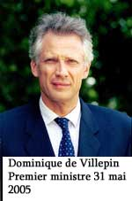dialogue niveau 265

- vad är det där?
- det är en pärm
- vilken färg är det?
- det är rött
- är den stor eller liten?
- mittemellan (”mellan de två”)
- är den dyr?
- nej, den är inte så dyr
- vad kostar den då?
- den kostar 12 kronor
- 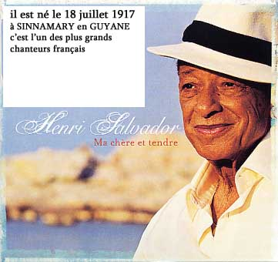hur mycket väger den?
- den väger 1,2 kilo
- varifrån är den?
- den kommer från Tyskland
- Tyskland är ett stort land
- hur många invånare finns det i det landet?
- jag vet inte
- vad heter huvudstaden?
- huvudstaden heter Berlin
- har du varit i Tyskland?
- nej, men jag har varit i Österrike
- talar du tyska?
- 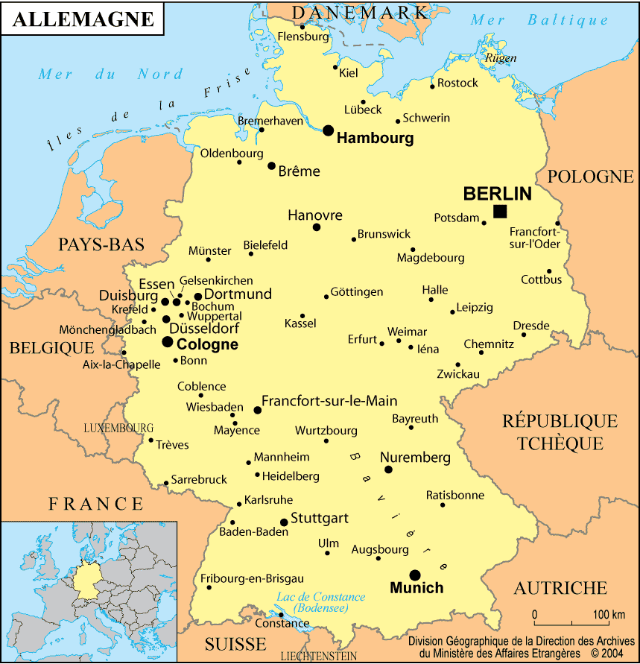ja, lite, väldigt lite
- tyskarna är mycket trevliga
- min kusin är tysk
- vad heter han?
- han heter Jörg
- det är ett typiskt tyskt namn
- var i Tyskland bor han?
- han bor i norr, i en liten by
- är han gift?
- nej, han är ogift
- har han barn?
- ja, han har två barn
- vad heter hans barn?
- de heter Sarah och Thomas
- 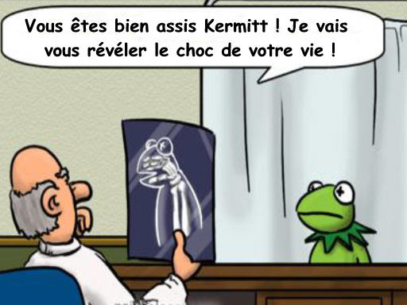vilket är hans telefonnummer?
- det är 00-35-75-876 594
- varför vill du veta allt det här?
- jag vill ringa till din kusin
- varför det?
- därför att det är kul
- men du känner inte min kusin
- just det, det är det som är roligt
- du är konstig ibland
- tack detsamma
- nu går vi och tar en kaffe
- ok, du bjuder mig
- självklart, som vanligt

